ОРДЕНА ТРУДОВОГО КРАСНОГО ЗНАМЕНИ

ФЕДЕРАЛЬНОЕ ГОСУДАРСТВЕННОЕ БЮДЖЕТНОЕ

ОБРАЗОВАТЕЛЬНОЕ УЧРЕЖДЕНИЕ ВЫСШЕГО ОБРАЗОВАНИЯ

МОСКОВСКИЙ ТЕХНИЧЕСКИЙ УНИВЕРСИТЕТ

СВЯЗИ И ИНФОРМАТИКИ

(МТУСИ)

Факультет Информационных Технологий

**Лабораторная работа №2**

«Разработка более сложной ЭС с использованием набора основных функций CLIPS для решения конкретной задачи в одной из заданных проблемных областей.»

по дисциплине «Интеллектуальные системы»

Выполнила студентка группы М091901(76)

Воронцов Антон

Москва 2020 год.

**Цель работы:**

Требуется разработать более «сложную» экспертную систему, предназначенную для решения одной из прикладных задач, характерных для ЭС.

Студенту необходимо:

1. Провести анализ предметной области, соответствующей выбранной задаче, выделить цели создания экспертной системы (какие знания предполагается получить в процессе консультаций с разработанной ЭС).
2. Разработать набор правил для решения данной задачи (этот набор должен содержать не менее 15 правил).
3. Представить разработанный набор правил с помощью конструкций CLIPS, используя основные функции и возможности CLIPS, в том числе, работу с явно приоритетами и такие функции, как not, or, bind, read (readline), предикативные функции.
4. Реализовать разработанный набор правил в программной среде CLIPS, провести ряд сеансов консультации с экспертной системой при различных входных данных и получить результаты решения данной задачи.

Отчет по лабораторной работе должен содержать:

* краткое описание предметной области и содержательную постановку задачи;
* разработанный набор правил, записанный в «естественном языке» и их запись в языке CLIPS;
* наборы фактов, использованные в качестве входных данных при консультации с ЭС;
* исходные коды программы.

**Задание:**

Вариант 1. Выбор комплектации компьютера (например, при его покупке)

**Выполнение:**

Выбор комплектации компьютера (например, при его покупке).

Работа программы: Система опрашивает пользователя какие параметры по выбору компьютера ему нужны и уже потом решает, что предложить из комплектующих.

Набор правил для решения поставленной задачи:

* ЕСЛИ Компьютер = не игровой, ТО Процессор: AMD Ryzen 5 1600, Материнская плата: AMD B450, Оперативная память: 8 Гбайт DDR4-3000/3200;
* ЕСЛИ Компьютер = игровой, ТО Процессор: Intel Core i9-9900K, Материнская плата: Intel Z390, Оперативная память: 32 Гбайт DDR4-3466/3600;
* ЕСЛИ Компьютер = не игровой И Возможность видео монтажа = да, ТО Видеокарта: NVIDIA TITAN RTX;
* ЕСЛИ Компьютер = игровой И Возможность видео монтажа = да, ТО Видеокарта: NVIDIA GeForce RTX 2080 Ti, 11 Гбайт GDDR6;
* ЕСЛИ Компьютер = не игровой И Возможность видео монтажа = нет, ТО Видеокарта: AMD Radeon RX 570 8 Гбайт;
* ЕСЛИ Компьютер = игровой И Возможность видео монтажа = нет, ТО Видеокарта: NVIDIA GeForce RTX 2070 Super, 8 Гбайт GDDR6;
* ЕСЛИ требуется большая емкость накопителей = да, ТО Накопители: SSD, 1 Тбайт, PCI Express x4 3.0, HDD по вашему усмотрению;
* ЕСЛИ требуется большая емкость накопителей = нет, ТО Накопитель: SSD, 240-256 Гбайт, SATA 6 Гбит/с;
* ЕСЛИ требуется хороший корпус = да, ТО Корпус: Phanteks Enthoo Evolv X Glass Galaxy Silver, Блок питания: Be Quiet Straight Power 11 Platinum, 750 Вт;
* ЕСЛИ требуется хороший корпус = нет, ТО Корпус: Zalman ZM-T6, Блок питания: Be Quiet System Power 9 500 Вт.

Некоторые правила состоят из сложных условий, истинность которых устанавливается путем сравнения нескольких значений, полученных от пользователя.

**Код программы:**

;;;======================================================

;;; PC components choose helper

;;;

;;; This expert system helps user

;;; to choose PC's components.

;;;

;;; CLIPS Version 6.4 Example

;;;

;;; To execute, merely load, reset and run.

;;;======================================================

;;****************

;;* DEFFUNCTIONS *

;;****************

(deffunction ask-question (?question $?allowed-values)

(print ?question)

(bind ?answer (read))

(if (lexemep ?answer)

then (bind ?answer (lowcase ?answer)))

(while (not (member$ ?answer ?allowed-values)) do

(print ?question)

(bind ?answer (read))

(if (lexemep ?answer)

then (bind ?answer (lowcase ?answer))))

?answer)

(deffunction yes-or-no-p (?question)

(bind ?response (ask-question ?question yes no y n))

(if (or (eq ?response yes) (eq ?response y))

then yes

else no))

;;;***************

;;;* QUERY RULES *

;;;***************

(defrule hddcapacity ""

(not (capacity ?))

=>

(assert (capacity (yes-or-no-p "Будете ли использовать большое количество данных? (yes/no)? "))))

(defrule systemblock ""

(not (block ?))

=>

(assert (block (yes-or-no-p "Нужен ли продвинутый корпус? (yes/no)? "))))

(defrule videomonte ""

(not (videomontazhe ?))

=>

(assert (videomontazhe (yes-or-no-p "Собираетесь ли вы на компьютере монтировать видео? (yes/no)? "))))

(defrule gamingpcorno ""

(not (gamingpc ?))

=>

(assert (gamingpc (yes-or-no-p "Компьютер нужен для игр? (yes/no)? "))))

;;;****************

;;;* REPAIR RULES *

;;;****************

(defrule pcisforgamer ""

(gamingpc no

(videomontazhe ?)

(block ?)

(capacity ?)

=>

(assert (repair "Процессор: AMD Ryzen 5 1600, Материнская плата: AMD B450, Оперативная память: 8 Гбайт DDR4-3000/3200")))

(defrule pcisnotforgamer ""

(gamingpc yes)

(videomontazhe ?)

(block ?)

(capacity ?)

=>

(assert (repair "Процессор: Intel Core i9-9900K, Материнская плата: Intel Z390, Оперативная память: 32 Гбайт DDR4-3466/3600")))

(defrule videocardgood ""

(videomontazhe yes)

(gamingpc yes)

(block ?)

(capacity ?)

=>

(assert (repair "Видеокарта: NVIDIA GeForce RTX 2080 Ti, 11 Гбайт GDDR6")))

(defrule videocardgoodnotforgames ""

(videomontazhe yes)

(gamingpc no)

(block ?)

(capacity ?)

=>

(assert (repair "Видеокарта: NVIDIA TITAN RTX")))

(defrule videocardbadforgames ""

(videomontazhe no)

(gamingpc yes)

(block ?)

(capacity ?)

=>

(assert (repair "Видеокарта: NVIDIA GeForce RTX 2070 Super, 8 Гбайт GDDR6")))

(defrule videocardbadnotforforgames ""

(videomontazhe no)

(gamingpc no)

(block ?)

(capacity ?)

=>

(assert (repair "Видеокарта: AMD Radeon RX 570 8 Гбайт")))

(defrule capacityno ""

(capacity no)

(block ?)

(block ?)

(capacity ?)

=>

(assert (repair "Накопитель: SSD, 240-256 Гбайт, SATA 6 Гбит/с")))

(defrule capacitybig ""

(capacity yes)

(block ?)

(block ?)

(capacity ?)

=>

(assert (repair "Накопители: SSD, 1 Тбайт, PCI Express x4 3.0, HDD по вашему усмотрению")))

(defrule blockgood ""

(block yes)

(capacity ?)

=>

(assert (repair "Корпус: Phanteks Enthoo Evolv X Glass Galaxy Silver, Блок питания: Be Quiet Straight Power 11 Platinum, 750 Вт")))

(defrule blockbad ""

(block no)

(capacity ?)

=>

(assert (repair "Корпус: Zalman ZM-T6, Блок питания: Be Quiet System Power 9 500 Вт")))

;;;********************************

;;;* STARTUP AND CONCLUSION RULES *

;;;********************************

(defrule system-banner ""

(declare (salience 2))

=>

(println crlf "Экспертная система выбора комплектующего компьютера" crlf))

(defrule print-repair ""

(declare (salience 2))

(repair ?item)

=>

(println " " ?item crlf))

**Ход выполнения программы:**

пример 1

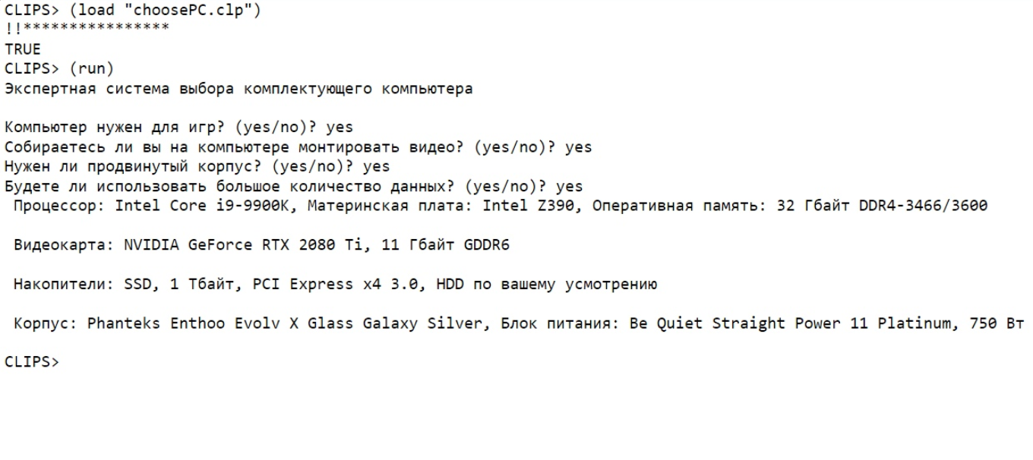

пример 2

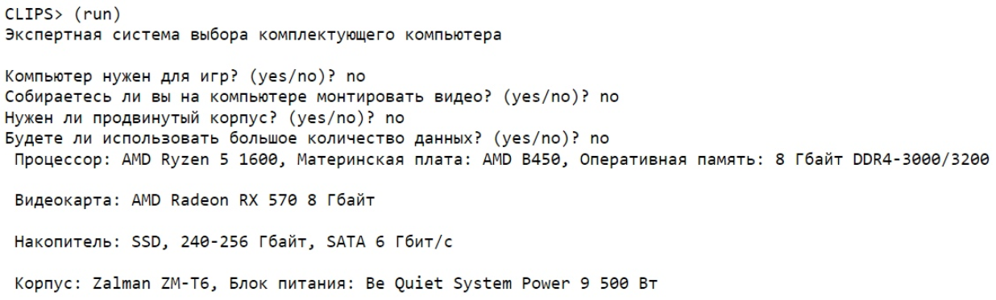

пример 3

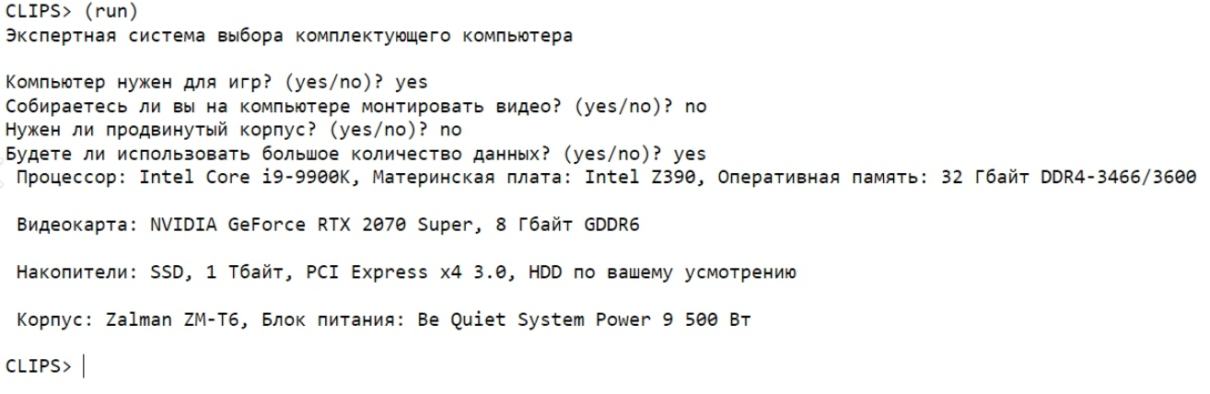

пример 4

